工作总结

1. 2018-11-26
   1. App图标和app启动界面设计
   2. 用到ps，自学ps
   3. 效果图
   4. 用时 10h



1. 2018-11-28.
   1. 商品详情，确认订单，评价详情，评价页面墨刀设计
   2. 用到墨刀
   3. 用时2h
2. 2018-11-29
   1. Android studio 编码实现 首页，订单列表，个人信息，确认订单
   2. 用到AS
   3. 效果图
   4. 用时 10h
      1. 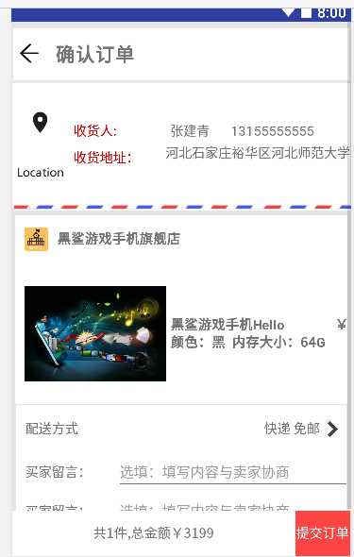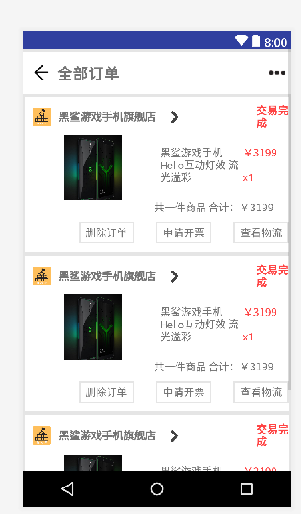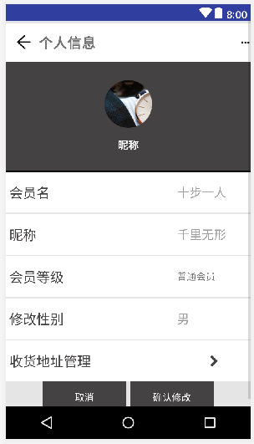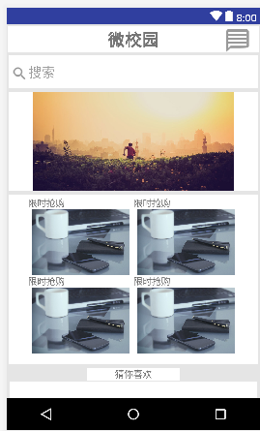
3. 2018-11-29
   1. As 实现 Tag 页面 跳转
      1. 用到FragmentTabHost
      2. 效果图
      3. 用时3h

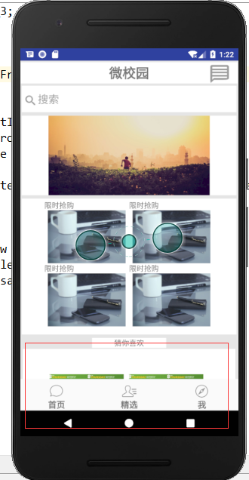

1. **2018-12-03至12-05**
   1. AS实现个人信息修改
   2. 过程：点击头像 弹出popuwindow 可选择｛相机，相册，取消｝
      1. 选择相机 调用系统相机 拍照 并返回修改头像 popuwindow 消失
      2. 选择相册 启动系统相册 选择照片更新头像popuwindow 消失
      3. 选择取消 popuwindow 消失
   3. 难点：调用相机 涉及权限 及 android 版本 问题 ，返回保存问题
   4. 用时2天
   5. 效果图
      1. 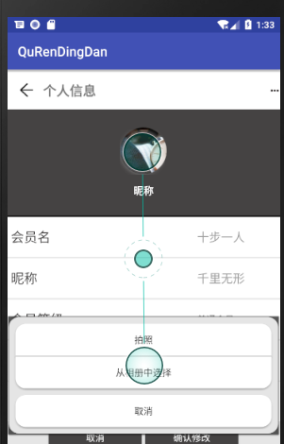 ——>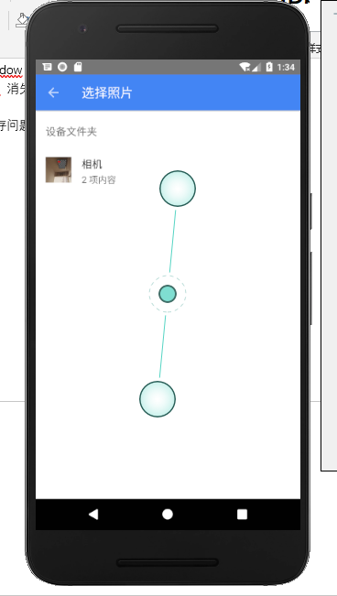——> 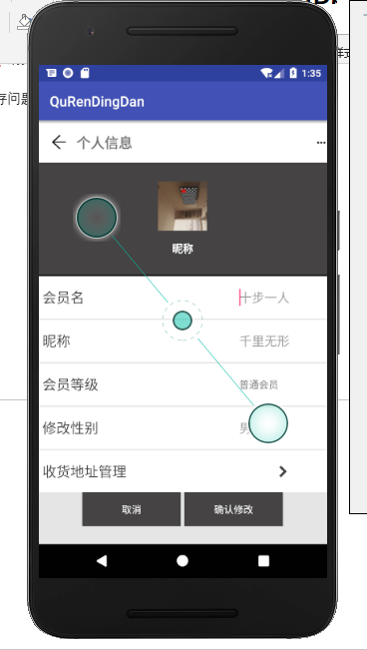——> 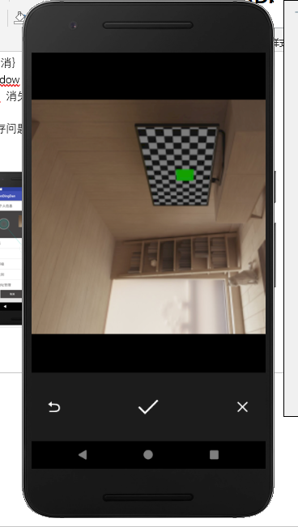——> 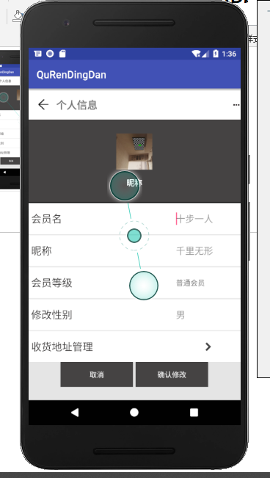
2. 2018-12-06
   1. AS 实现 拍照或相册 返回图片 的裁剪
   2. 过程：拍照后返回的方形照片剪裁成圆形 自动设置到头像上
   3. 难点：实现自定义ImageView ，以及动态获取权限（8.0）
   4. 用时：1天
   5. 效果：

——>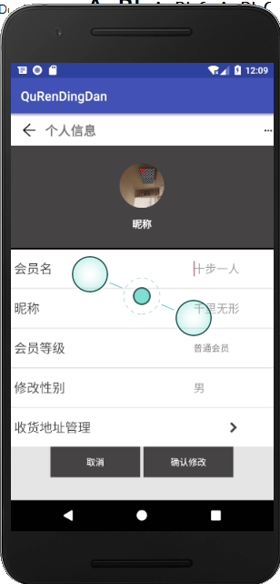

1. 2018-12-10
   1. 对已完成页面及实现的整理 重建项目 归拢
   2. 用时4h
   3. 效果：

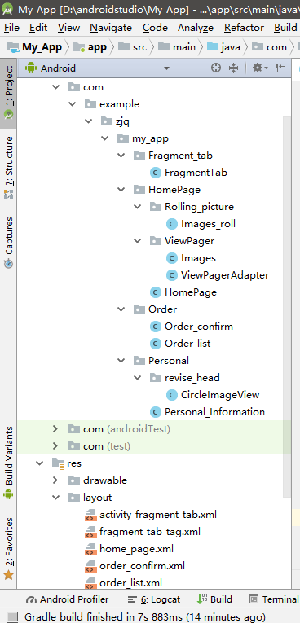

1. 2018-12-11
   1. 首页中 完成无限轮播图（自动）实现
   2. 使用 ViewPager
   3. 用时4h
   4. 效果：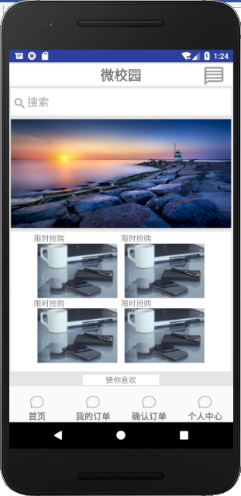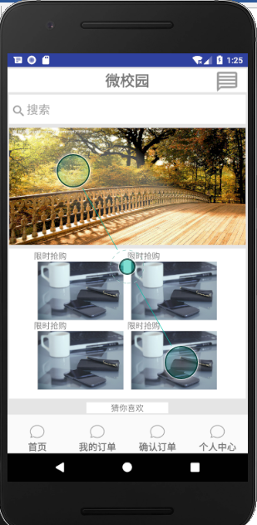
2. 2018-12-12
   1. 实现简单的聊天页面 （目前不可以互相聊）
   2. 用时：3h
   3. 效果：

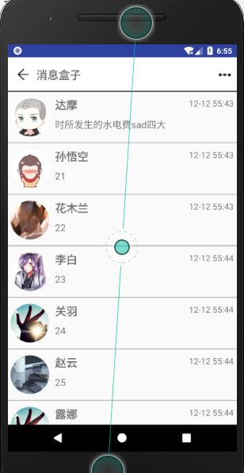 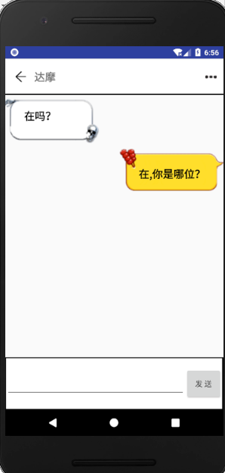

1. 2018-12-12 p.m
   1. 实现 顶部滑动样式
2. 2018-12-17
   1. 实现顶部沉浸式状态栏（配合viewpager沉浸时可变换图片）
   2. 用时：3h
   3. 效果：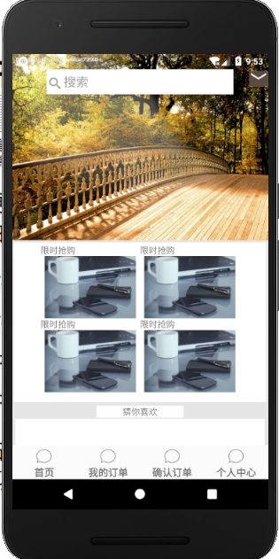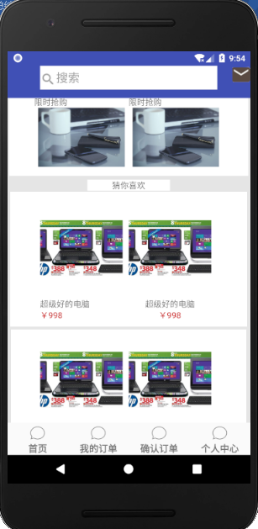
3. 2018-12-18 – 2018-12-19
   1. 实现as连接mysql数据库，从数据库中取出订单列表。
   2. 用时：一天
4. 2018-12-20——12-26
   1. 实现基于socket聊天
   2. 用时：3天
   3. 效果图：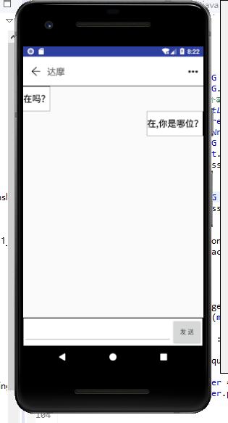
5. 2018-12-27
   1. 优化启动页
   2. 用时：3h
   3. 效果图：